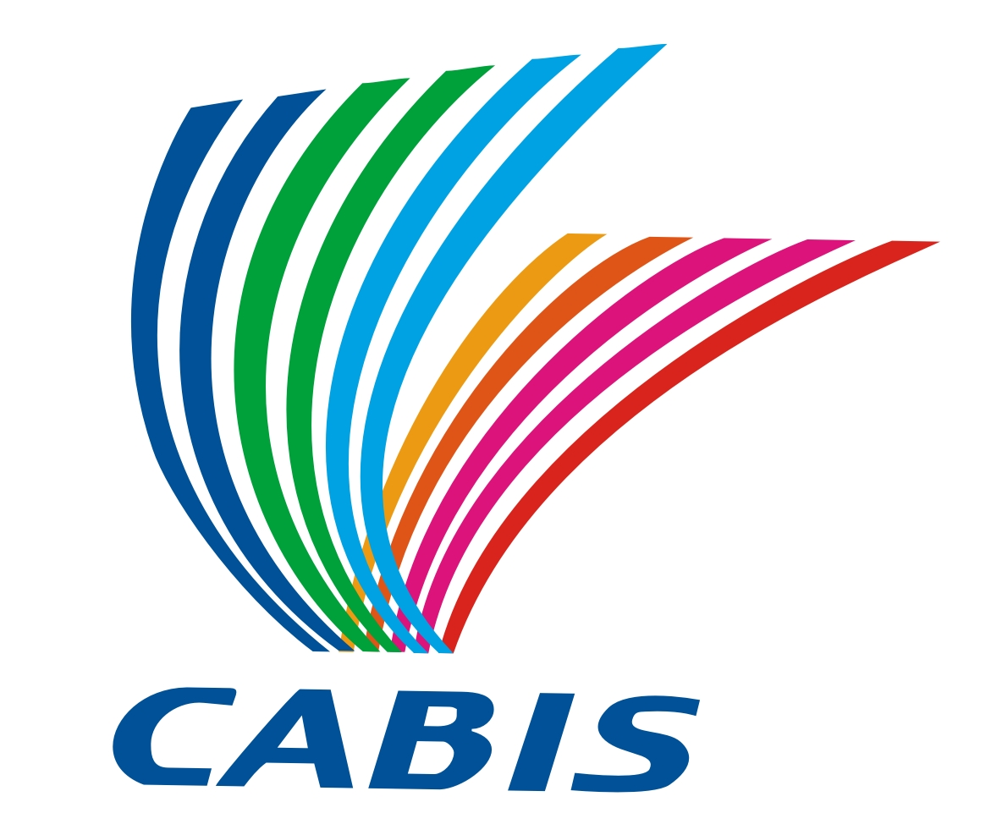
2013（第四届）中国-东盟矿业合作论坛暨推介展示会
邀 请 函

尊敬的__________:
首先感谢所有关注和参与中国-东盟矿业合作论坛暨推介展示会的朋友们对大会的信任与支持！
中国-东盟矿业合作论坛暨推介展示会(以下简称“中国-东盟矿业论坛”）是中国-东盟商务与投资峰会系列活动之一，迄今已在中国广西南宁成功举办3届，成为中国与东盟级别最高、规模最大的矿业盛会。
中国国土资源部将“矿业论坛”定为与天津“中国国际矿业大会”并列的“一南一北”每年定期举办的两个国际矿业盛会之一。
2013年第四届中国-东盟矿业合作论坛暨推介展示会定于2013年5月10-12日在中国广西南宁国际会展中心举行，主题是“加强技术项目合作，推动矿业科学发展”。
本次盛会，东盟国家矿业部长将率大型矿业代表团出席，参会嘉宾有勘探、开采、选冶、技术服务等矿业企业，金融证券、银行投资等重要投资人，法律及中介服务机构、矿业研究、教育机构、多家媒体，预计参会人数2000余人。会议比前三届务实有效，展览会将设矿业展区、珠宝玉器展区，面积约1万多平方米。会议设有高峰论坛、投融资论坛、矿业勘查技术论坛、采选技术论坛、珠宝玉石论坛、铁矿专题、东盟矿业部长与中国企业家对话会、项目对接、茶话会、矿业项目推介洽谈等一系列专题活动。同时，在本届论坛上还将举行中国—东盟人才交流培训中心揭牌及开班仪式，举行中国—东盟珠宝交易中心揭牌仪式，会议实效性将进一步增强，实行开放式的展览展示活动，人气更旺。
中国-东盟矿业合作论坛暨推介展示会诚挚邀请您的莅临！
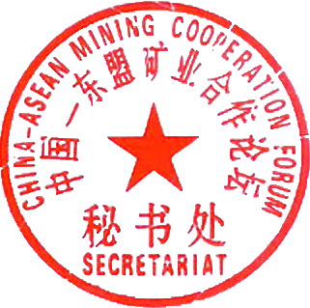

中国-东盟矿业合作论坛秘书处
二〇一二年十二月

一、时间、地点
（一）论坛时间：2013年5月10日-12日
（二）论坛地点：中国南宁国际会展中心
二、主办机构：中国国土资源部
中国商务部
中国国际贸易促进委员会
广西壮族自治区人民政府
承办机构：中国－东盟商务与投资峰会秘书处
广西壮族自治区国土资源厅
广西壮族自治区商务厅
中国－东盟矿产资源网
协办机构：东盟10国国家工商会、商协会
三、参展参会事项
（一）参会费
1、会务费：2800元/人（包括：提供免费机场接送和会务用车以及出席开幕式、高峰论坛、专场推介会、各论坛、晚餐、展览会，领取嘉宾证、会刊、请柬等）。
⒉ 展位费：3X3标准展位单开口6800元/个；双开口7800元/个；室内光地18M²起租，700元/m^{2，}；室外光地36M² 起租,400元/m²；
（二）合作伙伴
战略合作伙伴，赞助费：100万元人民币
（三）赞助费
1、钻石级赞助，赞助费：60万元人民币
2、白金级赞助，赞助费：40万元人民币
3、黄金级赞助，赞助费：20万元人民币
（四）广告费
会刊广告封二￥6,000，封三￥5,000，内彩页￥3,000，黑白页￥2,000请柬￥10000/2千张，门票￥20000/5千张广告条幅￥2000/条，拱形门￥8000/个，空飘￥6000/个，刀旗（路旗）￥200元/面，巨型包柱广告￥5000元/根
（五）报名方式
联系人：李世友 18977098021
电 话：0771-4899330 4899139
传 真：0771-4899139
E-mail：v4899139@163.com

未尽事宜请与中国-东盟矿业合作论坛暨展示会筹备工作秘书处联系。

2013（第四届）中国－东盟矿业合作论坛暨推介展示会日程
（时间：2013年5月10日—12日地点：中国南宁国际会展中心）
5月9日 | 08:00-22:00 | 注册
5月9日 | 18:30-20:00 | 欢迎晚宴(荔园山庄国际会议中心)
5月10日 | 08:20-08:50 | 巡馆
5月10日 | 09:00-09:50 | 开幕式（南宁国际会展中心）
5月10日 | 09:50-10:00 | 矿业项目合作签约仪式
5月10日 | 10:00-10:10 | 中国-东盟矿业人才交流培训中心揭牌仪式
5月10日 | 10:10-10:20 | 中国-东盟珠宝交易中心揭牌仪式
5月10日 | 10:20-12:00 | 中国-东盟企业高峰论坛（南宁国际会展中心朱瑾花厅）
5月10日 | 12:00-13:30 | 自助午餐（南宁国际会展中心）
5月10日 | 14:00-18:00 | 东盟国家矿业部门高官与中国企业家专场见面会（105会议室）
5月10日 | 14:00-18:00 | 分论坛一：勘查技术论坛 （102会议室）
5月10日 | 14:00-18:00 | 分论坛二：采选技术论坛 （103会议室）
5月10日 | 18:30-22:30 | 茶话会
5月11日 | 09:00-12:00 | 中国-东盟矿业论坛第三次联络官会议（105会议室）
5月11日 | 09:00-12:00 | 分论坛三:矿业投融资论坛（102会议室）
5月11日 | 09:00-12:00 | 分论坛四:珠宝玉石论坛（103会议室）
5月11日 | 09:00-12:00 | 分论坛五:铁矿专题论坛（106会议室）
5月11日 | 09:00-12:00 | 矿业项目推介、洽谈会（101会议室）
5月11日 | 12:00-13:30 | 自助午餐（南宁国际会展中心）
5月11日 |  | 考察活动
5月12日 | 09:00-18:00 | 参观展览会

展览会日程
5月7-9日 | 09:00-18:00 | 展位布展（南宁国际会展中心）
5月9日 | 15:00-18:00 | 矿业、珠宝玉石、矿业设备展览会开展
5月10-12日 | 09:00-18:00 | 矿业、珠宝玉石、矿业设备展览会
5月12日 | 18:00 | 撤展

